**Escuela Normal de Educación Preescolar.**

**Licenciatura En Educación Preescolar.**



**Curso:**

Tutoría grupal.

**Maestro:**

Gloria Elizabeth Martínez Rivera

3 “A”

**TEMA:**

**Manejo de emociones.**

**Alumna:**

Vanessa Rico Velázquez No.16

**Saltillo, Coahuila 27 de mayo de 2021**

**Escuela Normal de Educación Preescolar**



**TERCER GRADO**

**Dra. Gloria Elizabeth Martínez Rivera**

**UNIDAD dos**

**TUTORÍA**

|  |  |
| --- | --- |
| **Tema** | **La emociones** |
| **Propósito** | **El estudiante conocerá e identificará emociones en lo que lo rodean. Esto le puede ayudar a incrementar la capacidad de empatía con los demás, a desarrollar habilidades sociales y a aumentar la interacción efectiva y asertiva con y entre los demás** |
| **Actividad** | **Realizar las actividades que se presentan a continuación** |
| **Rúbrica** | **Realizar de manera consiente cada una de las actividades y entregarlas a tiempo o por correo**  **Trasladar la información a documento Word en donde puedas colocar la portada el contenido y la conclusión de la actividad** |
| **Fecha de entrega** | **Jueves 27 de mayo del 2021.** |

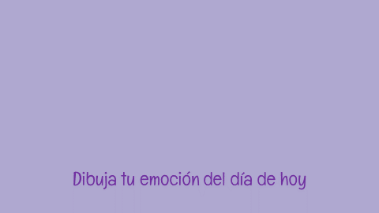



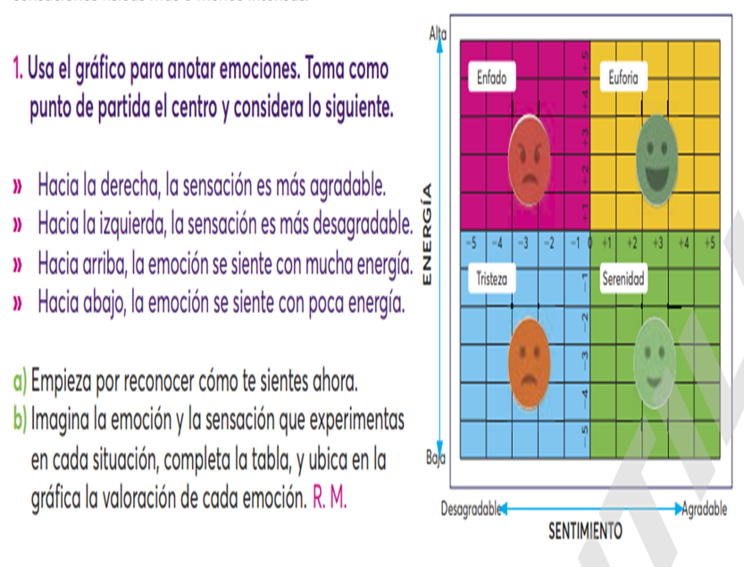

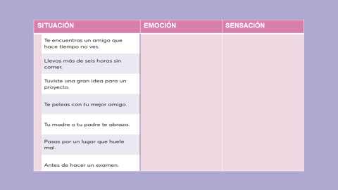

|  |  |  |
| --- | --- | --- |
| SITUACION | EMOCION | SENSACION |
| Te encuentras un amigo que hace tiempo no ves. | El puerto de Piluca: ¡Me siento VIVA! | Emoticonos divertidos, Emoji  sonriente, Emoji divertido | Felicidad, emoción, nostalgia por recordar viejos tiempos. |
| Llevas más de seis horas sin comer. | Fighting Chronic Fatigue at the Source - CELL FUEL | Emoticonos divertidos,  Emoticon feliz, Emoticonos | Fatigada, sin energía, desanimada, dolor de cabeza, desconcentración. |
| Tuviste una gran idea para un proyecto. | Emoji Feliz Aislado Sobre Fondo Blanco Emoticon Con Levantado Manos Render  3d Foto de stock y más banco de imágenes de Aclamar - iStock | Alivio y emoción de haber tenido una gran idea. |
| Te peleas con tu mejor amigo. | emoji muy triste | Emoticones | Desanimada, triste, molestia. |
| Tu madre o tu padre te abraza. | 🥰 Cara Sonriendo Con Corazones Emoji | Felicidad, amor, tranquilidad, apoyo, energía. |
| Pasas por un lugar que huele mal. | 9 ideas de Emoticon | emoticonos, emoticones emoji, emojis de whatsapp  nuevos | Nausea, desagrado, molestia. |
| Antes de hacer un examen. | EMOTICONO nervioso - Google Search | Emoji, Smiley, Emoticon | Nervios, confusión, temblor. |